
第 章

建筑水暖电制图基础
本章学习要点和目标任务：
☑ 建筑水暖电制图相关标准
☑ 建筑水暖电设计常用符号

建筑水暖电工程一般是指建筑设备工程中的给排水工程、暖通空调工程和建筑电气工程3个主要的方向的简称。
本章将主要讲述建筑水暖电工程CAD制图的有关规范和规定，以及一些常用的符号和应用图例，为后面章节的学习进行必要的知识准备。

1.1 建筑水暖电制图相关标准
建筑水暖电工程的CAD制图必须遵循我国颁布的相关制图标准，其涉及GB/T 50001—2010《房屋建筑制图统一标准》、GB/T 4728《电气简图用图形符号》、GB/T 6988《电气技术用文件的编制》、GB/T 18135—2008《电气工程CAD制图规则》、GB/T 50106—2010《建筑给水排水制图标准》、GB/T 50114—2010《暖通空调制图标准》等多项制图标准。

1.1.1 图纸
建筑水暖电工程中对图纸的幅面和样式进行了规定。
1．图纸的幅面规格
根据建筑水暖电工程规模的大小、类别等，可适当选用A0、A1、A2、A3、A4五种规格图纸，不同幅面图纸大小成1/2倍数的尺寸关系，建筑电气施工图图纸规格的选用通常与建筑平面图图纸规格一致，以保证建筑电气设施的清晰表达。图纸的幅面尺寸如表1-1所示。
表1-1 图纸幅面规格（mm）
幅 面  尺 寸 | A0 | A1 | A2 | A3 | A4
b×l | 841×1189 | 594×841 | 420×594 | 297×420 | 210×297
c | 10 |  |  | 5
d | 25

图纸幅面的选择，应保证制图紧凑、清晰及使用便携，在标准规定的几种幅面中选择。
2．图纸样式
图纸的使用可分为立式与横式，图纸以短边作为垂直边称为横式，以短边作为水平边称为立式。一般A0～A3图纸宜横式使用，必要时也可立式使用。
以下介绍立式与横式布置的图框，供读者参考学习。
图1-1为A0～A3横式图纸样式。
图1-2为A4横式图纸样式。
图1-3为A0～A3、A4立式图纸样式。
图1-3中所示的a、b、c尺寸以及会签栏与标题栏的详细格式、尺寸要求，读者可查阅相关制图标准，这里不另行说明。
幅面尺寸共计上述的A0～A4五种，某些情况下，可能因特殊工程需要，工程制图尺寸过于狭长，则会对图纸加长，一般A0～A2不得加长，A3、A4号图纸则可因需要，沿短边的倍数加长。如幅面代号为A4×3，其中A4图的尺寸宽×长=210×297，则按短边3倍加长为宽×长=297×630，其他依次类推。
图1-1 A0～A3横式图纸样式 图1-2 A4横式图纸样式
图1-3 立式图纸样式
3．标题栏、会签栏及装订边
图纸的标题栏（又叫图签）、会签栏及装订边的位置都有一定的规定，一般不同的建筑设计院都制有自己的标准图纸样式，其对本设计单位的图框进行标志设计，统一使用，其标题栏、会签栏往往都会带有鲜明的本院特色风格，以达到良好醒目的效果，便于交流宣传本设计单位形象。如图1-4所示是某公司的标题栏样式。
图1-4 标题栏
标题栏包括了几项内容，如公司名称、制图人、设计人、审核人、工程名称、图别、图号、比例、版本、日期等。
标题栏的位置一般位于图纸幅面的右下角，也有将其设置于图纸右侧边的。标题栏往往是一个单位的专用形象标志，许多单位都有自己的专用标题栏，以达到醒目的效果。根据建筑制图标准，标题栏的基本尺寸如图1-5所示。
图1-5 标题栏
会签栏如图1-6所示，其尺寸应为100mm×20mm，会签栏内填写会签人员所代表的专业、姓名、日期。当一个会签栏不够时，可另加一个，两个会签栏并列使用，不需要会签栏的图纸，可不设会签栏。
图1-6 会签栏
4．图框的调用
一般设计院都已设计好本单位的标准图框，制图人员可直接调用，方便快捷。另外，AutoCAD 2014安装目录下的Template文件夹中也有一些中文和英制图框的模板文件，对于一些涉外工程，读者可参考学习使用英制模板的格式。如图1-7所示的两幅图框即是从Template文件夹中调用GB_a1及GB_a4建立的图框。
位于Template文件夹内的文件均为模板文件，文件名以Gb_为开头的模板为我国的“国标”的意思。其他如ISO则为国际标准的意思，为英制；ANSI则为美国国家标准学会；IEC则为国际电工委员会场等，读者也可打开其他模板，认识了解一下相关模板的设置。
图1-7 GB_a1图框与GB_a4图框

1.1.2 比例
GB/T 50001—2010《房屋建筑制图统一标准》对建筑制图的比例作了详细的说明，常用绘图比例如表1-2所示。
表1-2 建筑图纸常用比例
名 称 | 比 例
平面图 | 1:50、1:100等
立面图 | 1:20、1:30、1:50、1:100等
顶棚图 | 1:50、1:100等
构造详图 | 1:1、1:2、1:5、1:10、1:20等
系统图 | 1:50、1:100等


小技巧：
为获得制图比例图纸，一般绘图是先插入按1:1尺寸的标准图框，再利用图样与图框的数值关系，将图框按“制图比例的倒数”进行缩放，则可绘制1:1的图形，而不必通过缩放图形的方法来实现，实际工程制图中，也多为此法，因为如果通过缩放图形的方法来实现，往往会对“标注”尺寸带来影响。每个公司都有不同的图幅规格的图框，在制作图框时，大多都会按照1:1的比例绘制A0、A1、A2、A3、A4图框。其中，A1和A2图幅还经常用到立式图框。另外，如果需要用到加长图框，应该在图框的长边方向，按照图框长边1/4的倍数增加。把不同大小的图框按照应出图的比例放大，将图框“套”住图样即可。

具体到建筑电气图纸、建筑给排水图纸以及建筑暖通空调图纸的比例，相关国家标准对其作了更详细的规定。
1．建筑电气图纸比例
GB/T 50001—2010《房屋建筑制图统一标准》对建筑制图的比例作了详细的说明，但电气图是采用图形符号绘制表达的，表现的是示意图（如其电路图、系统图等），其不必按比例绘制。但电气工程平面图一般是在建筑平面图基础上表示相关电气设备位置关系的图纸，故位置图一般采用与建筑平面图同比例绘制，其缩小比例可取如下几种：1:10、1:20、1:50、1:100、1:200、1:500等。
其他与“建筑图”无直接联系的电气工程施工图，可任选比例或不按比例画示意图，也可按机械制图中的相关比例取用。
2．建筑给排水图纸比例
GB/T 50001—2010《房屋建筑制图统一标准》及GB/T 50106—2010《建筑给水排水制图标准》对建筑制图的比例、给排水工程制图的比例作了详细的说明，比例大小的合理选择关系到图样表达的清晰程度及图纸的通用性。
绘排水专业的图纸种类繁多，包括平面图、系统图、轴测图、剖面图、详图等。在不同的专业设计阶段，图纸要求表达的内容及深度是不同的，以及工程的规模大小、工程的性质等都关系到比例的合理选择。
给排水工程制图中的常见比例如表1-3所示。
表1-3 给排水图纸比例
名 称 | 比 例
区域规划图 | 1:10000、1:25000、1:50000
区域位置图 | 1:2000、1:5000
厂区总平面图 | 1:300、1:500、1:1000
管道纵断面图 | 横向：1:300、1:500、1:1000  纵向：1:50、1:100、1:200
水处理厂平面图 | 1:500、1:200、1:100
水处理高程图 | 可无比例
水处理流程图 | 可无比例
水处理构筑物、设备间、泵房等 | 1:30、1:50、1:100
建筑给排水平面图 | 1:100、1:150、1:200
建筑给排水轴测图 | 1:50、1:100、1:150
详图 | 2:1、1:1、1:5、1:10、1:20、1:50

其中，建筑给排水平面图及轴测图宜与建筑专业图纸比例一致，以便于识图。另外，在管道纵断面图中，根据表达需要其在横向与纵向可采用不同的比例绘制。水处理的高程图和流程图及给排水的系统原理图也可不按比例绘制。建筑给排水的轴测图局部绘制表达困难时也可不按比例 绘制。
3．建筑暖通空调图纸比例
我国所执行的两本相关制图标准即《房屋建筑制图统一标准》（GB/T 50001—2010）和《暖通空调制图标准》（GB/T 50114—2010）对建筑制图的比例、暖通空调工程制图的比例作了详细的说明，比例大小的选择关系到图样表达的清晰程度及图纸的通用性。
暖通空调专业的图纸种类繁多，包括平面图、系统图、轴测图、剖面图、详图等。在不同的专业设计阶段，图纸要求表达的内容及深度是不同的，以及工程的规模大小、工程的性质等都关系到比例的合理选择。暖通空调工程制图中的常见比例如表1-4所示。
表1-4 建筑暖通空调的制图比例
名 称 | 比 例
总平面图 | 1:500、1:10000
总图中管道断面图 | 1:50、1:100、1:200
平面图与剖面图 | 1:20、1:50、1:100
详图 | 2:1、1:1、1:5、1:10、1:20、1:50

其中，建筑暖通空调平面图及轴测图宜与建筑专业图纸比例一致，以便于识图。

1.1.3 线型
制图中的各种建筑、设备等多数图样是通过不同式样的线条来表示实现的，以线条的形式来传递相应的表达信息，不同的线条即代表不同的含义。通过对线条的调整设置，包括线型及线宽等的设置，以及诸如填充图案样式等的灵活运用，可以使图样清晰、表达信息明确、制图快捷。
图线的宽度b，一般取以下系列：2.0mm、1.4mm、1.0mm、0.7mm、0.5mm、0.35mm，每个图样，应根据复杂程度，在保证表达清晰的条件下，选定基本线宽。
对于线型的选用及制图时应注意的细节，读者可参考有关制图标准及教科书，这里不详细赘述。如相互平行的图线，其间隙不宜小于其中的粗线宽度，且不宜小于0.7mm；图线不得与文字、数字、符号等重叠、混淆，不可避免时，应首先保证文字等信息的清晰；同一张图纸中，相同比例的图样，应选用相同的线宽组等。
具体到建筑电气图纸、建筑给排水图纸以及建筑暖通空调图纸的线型，相关国家标准对其作了更详细的规定。
1．建筑电气图纸线型
GB/T 50001—2010《房屋建筑制图统一标准》中对线条作了详细的解释，建筑电气工程涉及建筑制图方面的线条规定，应严格执行，另外还有电气专业在制图方面关于线条表达的一些规定，应将两者结合，共同处理，完成建筑电气工程制图。
表1-5列出了建筑电气工程中线型的一些表达规则。
表1-5 建筑电气工程一般线型的表达规则
线 型 | 线 宽 | 一 般 应 用 | 电气工程制图应用
实线 | b | 基本线、简图主要内容用线、可见轮廓线、可见导线 | 电路中的主回线
实线 | 0.5b | 基本线、简图主要内容用线、可见轮廓线、可见导线 | 交流配电线路
实线 | 0.35b | 基本线、简图主要内容用线、可见轮廓线、可见导线 | 建筑物的轮廓线
虚线 | 0.35b | 辅助线、屏蔽线、机械连接线、不可见轮廓线、不可见导线、计划扩展内容用线 | 事故照明线、直线配电线路、钢索或屏蔽等，以虚线的长短区分用途
点划线 | 0.35b | 分界线、结构围线、功能围线、分组围框线 | 控制及信号线
双点划线 | 0.35b | 辅组围框线 | 50V及以下的电力、照明线路
2．建筑给排水图纸线型
GB/T 50001—2010《房屋建筑制图统一标准》、GB/T 50106—2010《建筑给水排水制图标准》中对线条作了详细的解释，图线的宽度b的选择，主要考虑到图纸的类别、比例、表达内容与复杂程度，给排水专用的图纸中的基础线宽一般取1.0mm及0.7mm两种。
表1-6列出了给排水线型的一些表达规则。
表1-6 建筑给排水图纸线型的使用
名 称 | 线 宽 | 表 达 用 途
粗实线 | b | 新设计的各种排水及其他重力流管线
粗虚线 | b | 新设计的各种排水及其他重力流管线不可见轮廓线
中粗实线 | 0.75b | 新设计的各种给水和其他压力流管线
中粗实线 | 0.75b | 原有的各种排水及其他重力流管线
中粗虚线 | 0.75b | 新设计的各种给水及其他压力流管线不可见轮廓线
中粗虚线 | 0.75b | 原有的各种排水及其他重力流管线不可见轮廓线
中实线 | 0.5b | 给水排水设备、零件的可见轮廓线
中实线 | 0.5b | 总图中新建建筑物和构筑物的可见轮廓线
中实线 | 0.5b | 原有的各种给水和其他压力流管线
虚实线 | 0.5b | 给水排水设备、零件的不可见轮廓线
虚实线 | 0.5b | 总图中新建建筑物和构筑物的不可见轮廓线
虚实线 | 0.5b | 原有的各种给水和其他压力流管线的不可见轮廓线
细实线 | 0.25b | 建筑的可见轮廓线，总图中原有建筑物和构筑物的可见轮廓线
细虚线 | 0.25b | 建筑的不可见轮廓线，总图中原有建筑物和构筑物的不可见轮廓线
单点长画线 | 0.25b | 中心线、定位轴线
折断线 | 0.25b | 断开线
波浪线 | 0.25b | 平面图中的水面线、局部构造层次范围线、保温范围示意线

3．建筑暖通空调工程图纸线型
GB/T 50001—2010《房屋建筑制图统一标准》、GB/T 50106—2010《暖通空调制图标准》中对线条作了详细的解释，暖通空调专用的图纸中的基础线宽，一般取1.0mm及0.7mm两种。建筑暖通空调工程制图方面的线型规定，如表1-7所示。
表1-7 建筑暖通空调工程制图线型的表达规则
名 称 | 线 宽 | 表 达 用 途
粗实线 | b | 采暖供水、供汽干管、立管  风管及部件轮廓线  系统图中的管线  设备、部件编号的索引标志线  非标准部件的轮廓线
粗虚线 | b | 采暖回水管、凝结水管  平、剖面图中非金属风道的内表面轮廓线
中粗实线 | 0.5b | 散热器及其连接支管线  采暖、通风、空气调节设备的轮廓线  风管的法兰盘线
续表
名 称 | 线 宽 | 表 达 用 途
中粗虚线 | 0.5b | 风管被遮挡部分的轮廓线
细实线 | 0.35b | 平、剖面图中土建轮廓线  尺寸线、尺寸界线  材料图例线、引出线、标高符号等
细虚线 | 0.35b | 原有风管轮廓线  采暖地沟  工艺设备补遮挡部分的轮廓线
细点划线 | 0.35b | 设备中心线、轴心线  风管及部件中心线  定位轴线
细双点划线 | 0.35b | 工艺设备外轮廓线
折断线 | 0.35b | 不需要画全的断开线
波浪线 | 0.35b | 不需要画的断开界线  构造层次的断开界线

1.1.4 字体
制图中的文字包括数字、字母、中英文文字。
相关制图标准或书籍对字体的格式都作了叙述，包括文字的字高、字的高宽比、字体、排列格式、倾斜度、有关单位制的格式等。此处不作重复说明，读者请自行查阅。
工程制图对字体的高度有要求，字体的号数，按字体高度值分为20mm、14mm、10mm、7mm、5mm、3.5mm、2.5mm共计7种，字体宽度约为字体高度的2/3，汉字笔划宽度约为字体高度的1/5，而数字和字母的笔划宽度约为字体高度的1/10。因汉字的笔划较多，不宜采用2.5号字。
图纸上的字体大小，从识读及图纸晒图复印缩微等方面考虑，一般字体的最小高度如表1-8所示，供读者参考。
表1-8 图纸字体最小高度值
图 幅 | A0 | A1 | A2 | A3 | A4
字体最小高度（mm） | 5 | 3.5 | 2.5 | 2.5 | 2.5

图1-8所示为常见几种字体的实际效果。
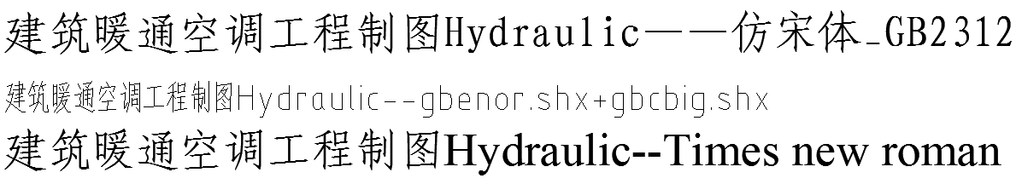
图1-8 字体样式

小技巧：
1．在选用字体文件时尽量选用通用字体，以便于不同用户间的图纸交流，对于某些建筑设计院会使用的一些个性特色字体，读者可以到一些官方网站下载，如www.autodesk.com。
2．字体在选用时还应结合本专业的需要，某些字体是考虑到专业需求而设计的，特别是字体中含有一些专业符号，非常便于用户调用。

1.1.5 标注
建筑工程图形中的标注一般包括尺寸标注、标高标注和文字标注等，下面简要介绍。
1．尺寸标注
工程制图需要对线段的长段、曲线的弧长、圆的半径、角的弧度、引线标注进行数值说明。尺寸标注首先需要进行的即是设置标注样式，用户根据制图的需要设置不同的标注样式，如建筑制图与机械制图的样式是不同的，不同比例的标注样式设置也是不同的。标注样式的设置应风格统一，以便阅读，作到图纸表达规范清晰。
AutoCAD的“标注”菜单和“标注”工具栏中的各标注工具，可以完成各种尺寸标注，读者可自行练习，掌握其使用方法，提高制图速度。
2．标高标注
标高符号为一等腰直角三角形（其底边高于物理图纸上约为3mm），并辅以相应的引出线，三角尖所指为实际高度线。长横线上下都可用来注写尺寸，尺寸单位为m，并注写到小数点后面三位数，总平面图上可只注到小数点后两位。关于标高符号的具体应用方法详见各制图标准规范。
需要指出的是，标高方式视图纸类型而定，如总平面图、平面图、剖面图的标注方式是有差异的；标高的性质是绝对标高还是相对标高等制图时也应注意。
例如，如图1-9所示为在平面图和系统图中管道的标高。
图1-9 标高的标注方法
此处需要说明的是，AutoCAD中并没有“标高三角符号”，只能用户自己绘制，或将标高符号创建为块，需要时可直接进行块的调用。也有一些以AutoCAD为平台开发的其他建筑软件，如天正、广厦等专业软件，其提供了专门的标高标注块，使用相当方便，读者可以试一试。
3．文字标注
文字标注主要涉及一些设计说明、注释、设备型号或编号等，这些都是图纸清晰表达的重要环节。
文字标注时应注意字体样式、字体高度的设置，做到图纸风格统一、简约。

1.1.6 房屋建筑制图CAD统一规则（GB/T 18111—2000）
1．图层
图层是在CAD数据文件中存放一组相关实体的一种数据结构。采用图层的目的是用于组织、管理、交换CAD图形的实体数据以及控制实体的屏幕显示和打印输出。图层具有颜色、线型、状态等属性。
2．图层的组织原则
图层的组织根据不同的用途、阶段、实体属性和使用对象等可采取不同的方法，但应具有一定的逻辑性，便于操作。
3．图层的命名规则
在CAD系统中，在共享范围内图层名应唯一，且中、英文命名格式不得混用。
图层名不宜超过31个字符，可由字母、数字、连接符、汉字及下划线组成。图层名应具有可读性，便于记忆和检索。
图层名宜采用国内外通用信息分类的编码标准。
4．图层名的命名格式
为便于各专业交流，图层名应采用中文或西文的格式化命名方式，编码之间用西文“-”连接。
（1）中文命名格式
中文图层名格式应采用如图1-10所示的4种格式。
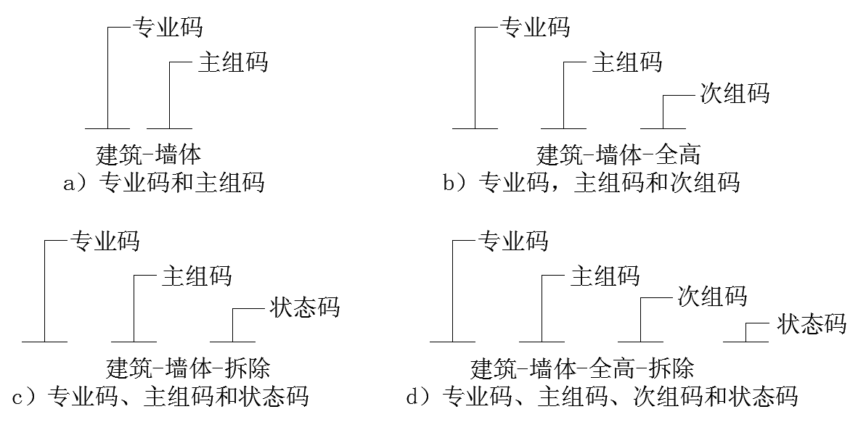
（a）专业码和主组码 （b）专业码、主组码和次组码
（c）专业码、主组码和状态码 （d）专业码、主组码、次组码和状态码
图1-10 中文命名格式
其中：
专业码——由两个汉字组成，用于说明专业类别（如建筑、结构等）。
主组码——由两个汉字组成，用于详细说明专业特征，可以和任意专业码组合（如墙体）。
次组码——由两个汉字组成，用于进一步区分主组码类型，是可选项，用户可以自定义次组码（如全高），次组码可以和不同主组码组合。
状态码——由两个汉字组成，用于区分改建、加固房屋中该层实体的状态（如新建、拆迁、保留和临时等），是可选项。
（2）西文命名格式
西文图层名格式应采用如图1-11所示的4种格式。
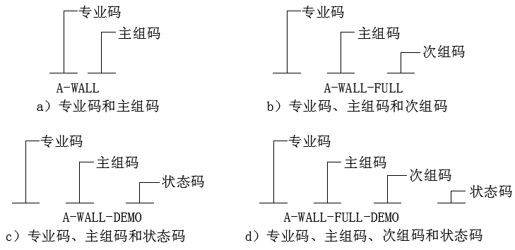
（a）专业码和主组码 （b）专业码、主组码和次组码
（c）专业码、主组码和状态码 （d）专业码、主组码、次组码和状态码
图1-11 西文命名格式
专业码由一个字符组成，主组码、次组码、状态码由4个字符组成。
5．图层的基本操作
图层可以设置、修改颜色和线型，并具有建立、打开、关闭、冻结、解冻、加锁、解锁等基本操作。
6．图形文件交换格式
不同系统间图形交换应采用GB/T 16656《工业自动化系统和集成——产品数据表达与交换》系列标准或CAD软件的中性文件格式。
7．图层名举例
图层名举例如表1-9所示。
表1-9 图层名举例说明
专业号码中文名 | 英 文 名 | 解 释
建筑 | A | 建筑Architectural
电气 | E | 电气Electrical
总图 | G | 总图General plan
室内 | I | 室内Interiors
暖通 | M | 暖通HVAC
给排 | P | 给排Plumbing
设备 | Q | 设备Equipment
结构 | S | 结构Structural
通讯 | T | 通讯Telecommunications
其他 | X | 其他Other disciplines
状态码中文名 | 英文名 | 解释
新建 | NEWW | 新建New work
续表
专业号码中文名 | 英 文 名 | 解 释
保留 | EXST | 保留Existing to remain
拆除 | DEMO | 拆除Existing to demolish
拟建 | RUTR | 拟建Future work
临时 | TEMP | 临时Temporary work
搬迁 | MOVE | 搬迁Items to be moved
改建 | RELO | 改建Relocated items
契外 | NICN | 契外Not in contract
阶段 | PHS1-9 | 阶段Phase in numbers

1.1.7 图纸的编排
图纸的编排应遵循以下基本原则：
（1）工程图纸应按专业顺序编排。一般应为图纸目录、总图、建筑图、结构图、给水排水图、暖通空调图、电气图等。
（2）各专业的图纸，应该按图纸内容的主次关系、逻辑关系，有序排列。编排时利用简写加罗马数字来进行规序，如“电施-1，电施-2……”。
以下是某建筑设计单位的CAD制图标准的目录，供读者参考。
目录：
（1）制图规范
（2）图纸目录
（3）图纸深度
（4）图纸字体
（5）图纸版本及修改标志
（6）图纸幅面
（7）图层及文件交换格式
（8）门窗表和材料表
（9）补充说明

1.2 建筑水暖电设计常用符号

1.2.1 建筑常用符号
1．详图索引符号及详图符号
建筑平、立、剖面图中，在需要另设详图表示的部位标注一个索引符号，以表明该详图的位置，这个索引符号即详图索引符号。详图索引符号采用细实线绘制，圆圈直径10mm。如图1-12所示，图1-12（d）～图1-12（g）用于索引剖面详图，当详图就在本张图纸时，采用图1-12（a）所示的形式，详图不在本张图纸时，采用图1-12（b）～图1-12（g）所示的形式。
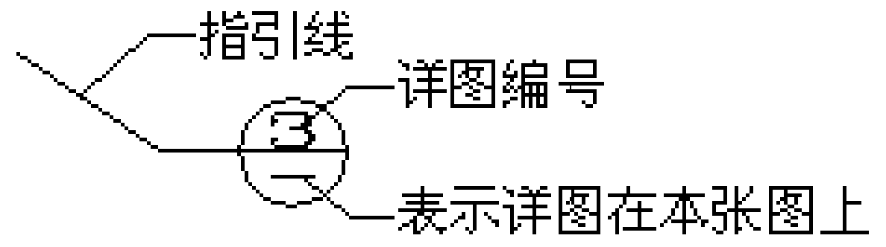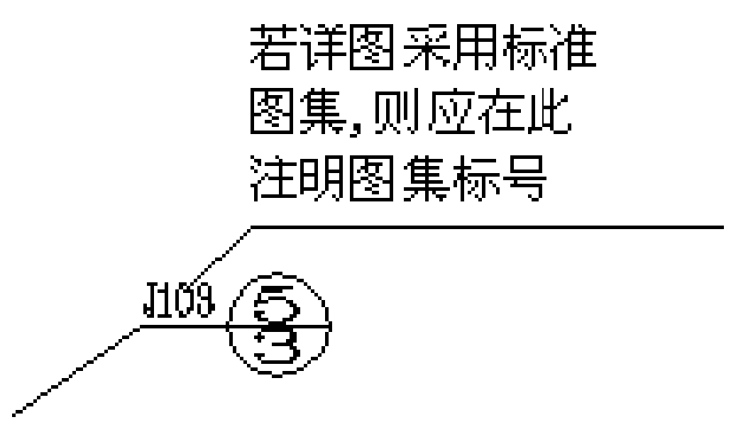
（a） （b） （c）
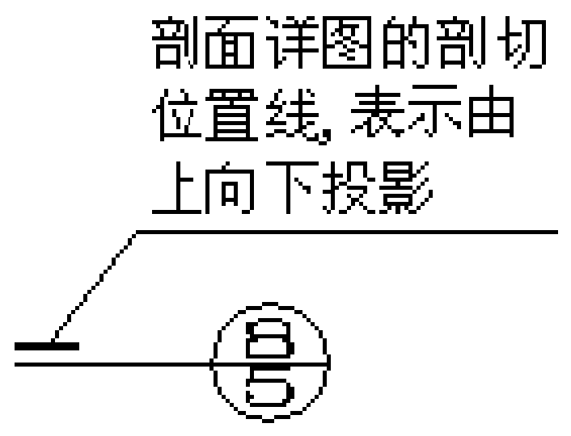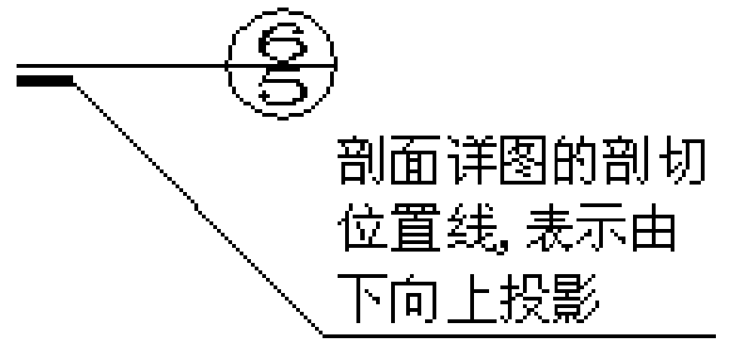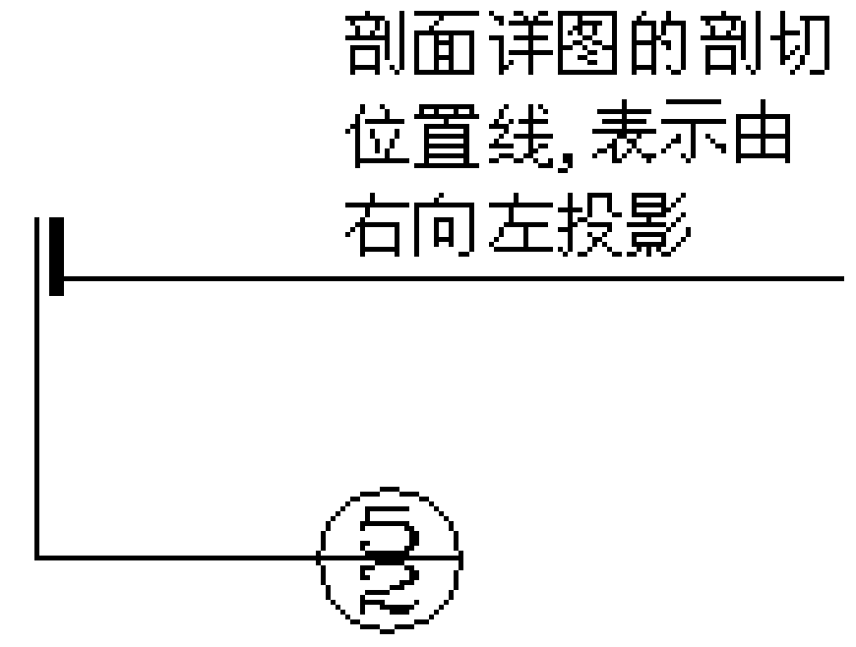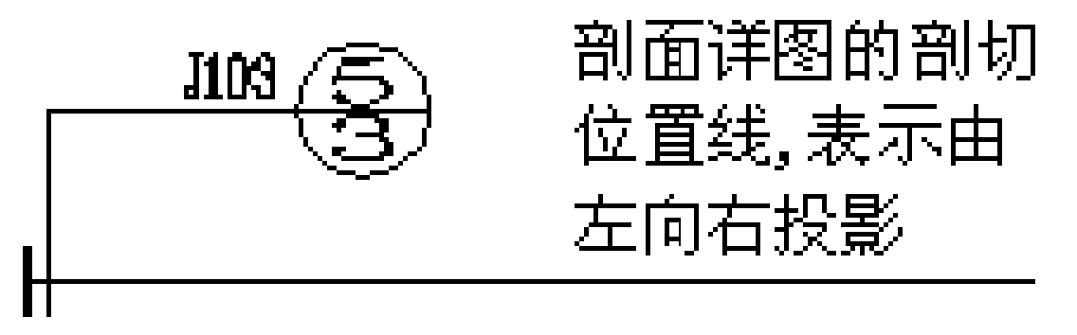
（d） （e） （f） （g）
图1-12 详图索引符号
详图符号即详图的编号，用粗实线绘制，圆圈直径14mm，如图1-13所示。
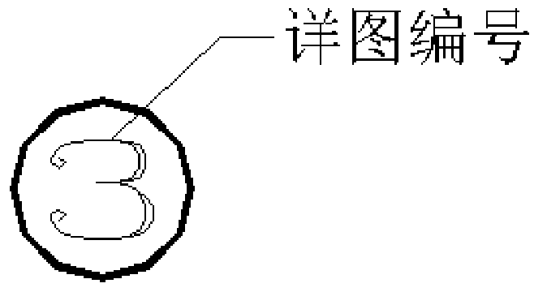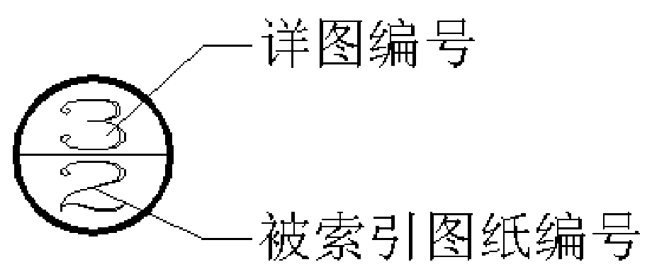
（a） （b）
图1-13 详图符号
2．引出线
由图样引出一条或多条线段指向文字说明，该线段就是引出线。引出线与水平方向的夹角一般采用0°、30°、45°、60°、90°，常见的引出线形式如图1-14所示。图1-14（a）～图1-14（d）为普通引出线，图1-14（e）～图1-14（h）为多层构造引出线。使用多层构造引出线时，应注意构造分层的顺序要与文字说明的分层顺序一致。文字说明可以放在引出线的端头，如图1-14（a）～ 图1-14（h）所示，也可放在引出线水平段之上，如图1-14（i）所示。
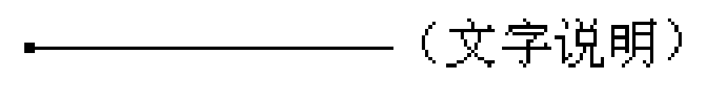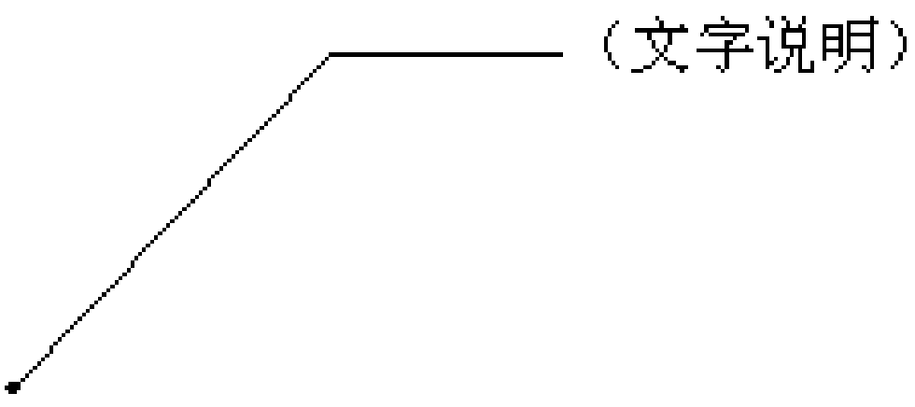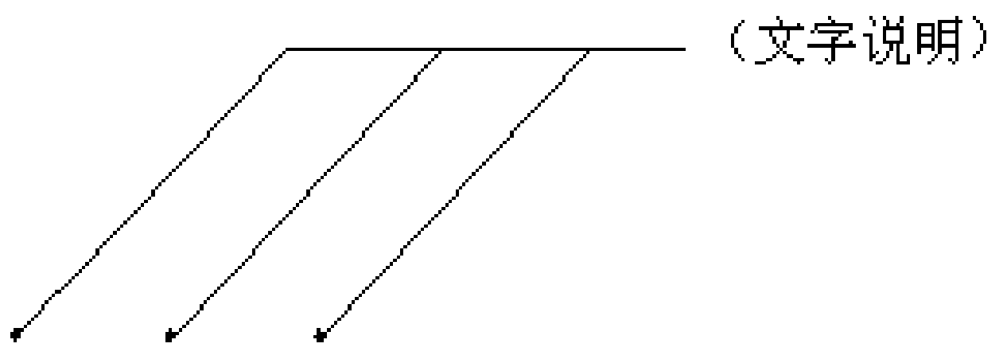
（a） （b） （c）
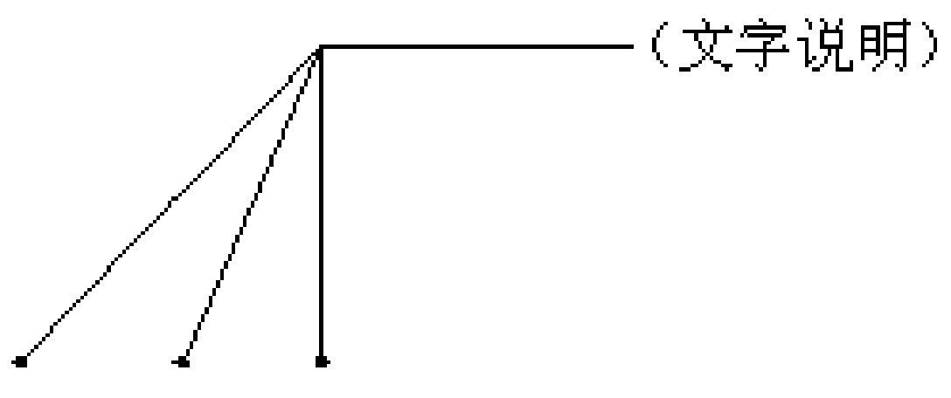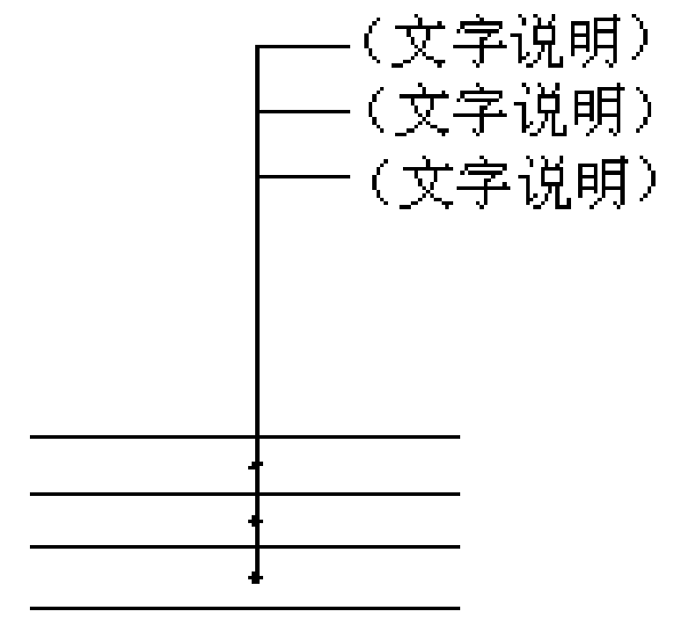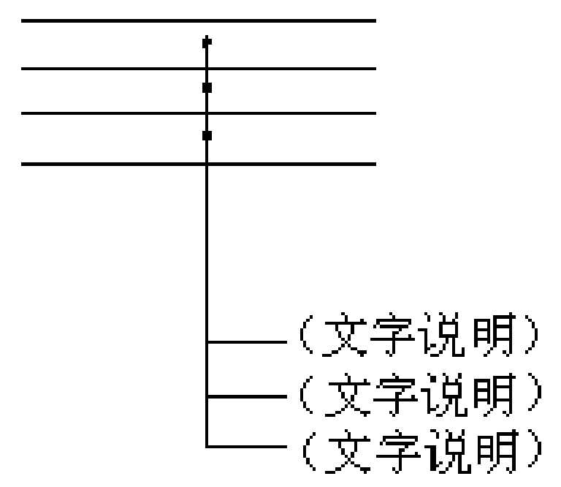
（d） （e） （f）
图1-14 引出线形式
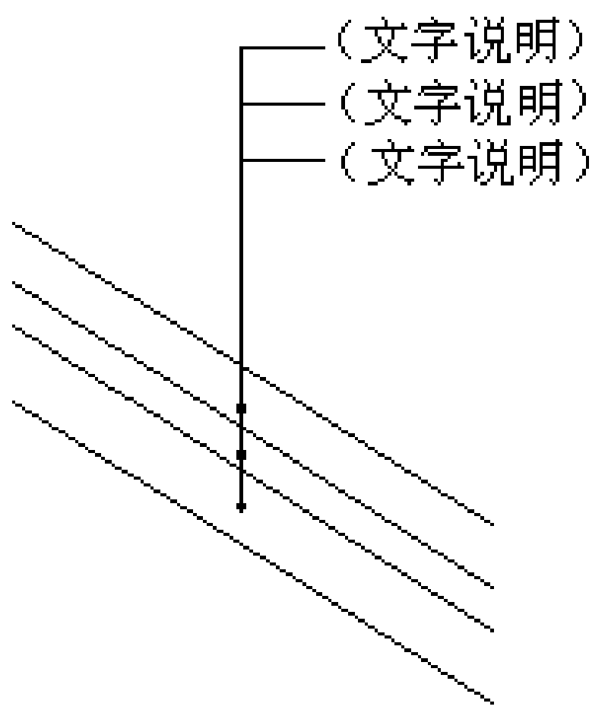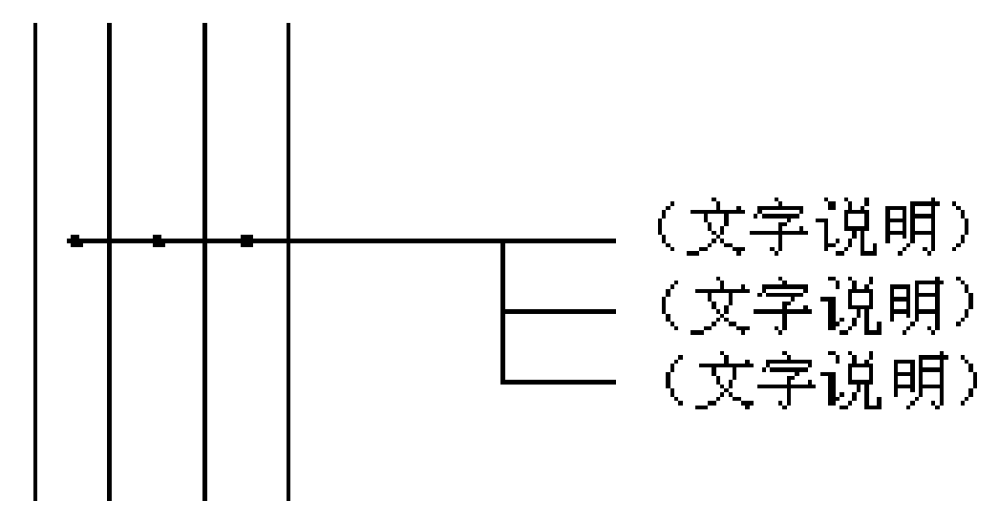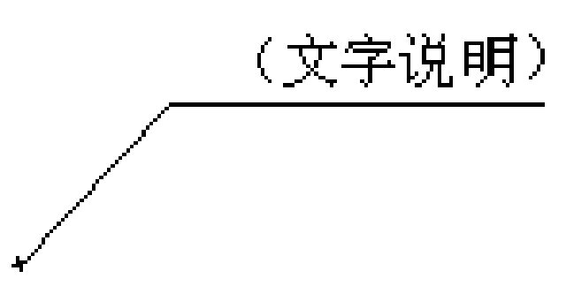
（g） （h） （i）
图1-14 引出线形式（续）
3．内视符号
在房屋建筑中，一个特定的室内空间领域总存在竖向分隔（隔断或墙体）来界定，因此，根据具体情况，就有可能绘制一个或多个立面图来表达隔断、墙体及家具、构配件的设计情况。内视符号标注在平面图中，包含视点位置、方向和编号3个信息，建立平面图和室内立面图之间的联系。内视符号的形式如图1-15所示。图中立面图编号可用英文字母或阿拉伯数字表示，黑色的箭头指向表示的立面方向；图1-15（a）为单向内视符号，图1-15（b）为双向内视符号，图1-15（c）为四向内视符号，A、B、C、D顺时针标注。
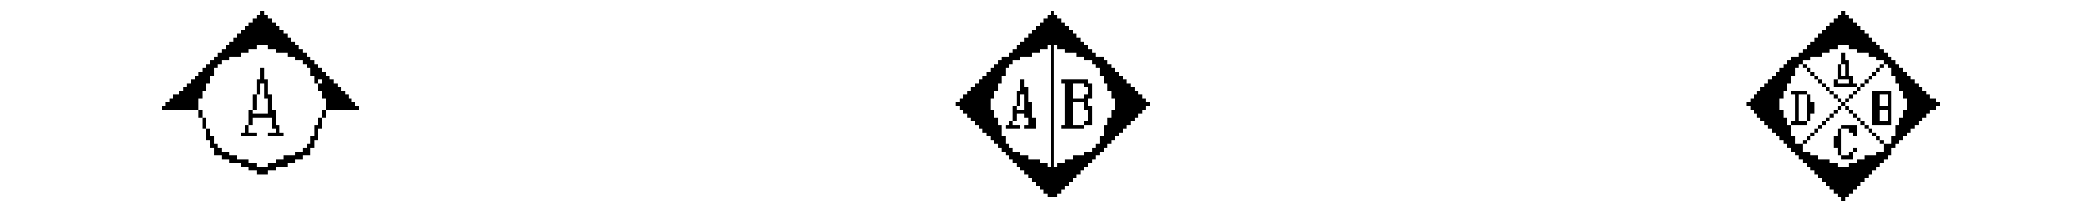
（a） （b） （c）
图1-15 内视符号
为了方便读者查阅，我们将其他常用符号及其意义列出，如表1-10所示。
表1-10 建筑设计图常用符号图例
符 号 | 说 明 | 符 号 | 说 明
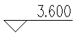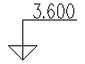 | 标高符号。线上数字为标高值，单位为m。  下面一个在标注位置比较拥挤时采用 | 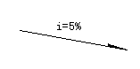 | 表示坡度
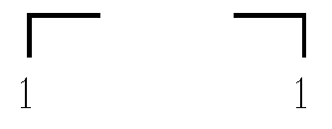 | 标注剖切位置的符号。标数字的方向为投影方向，“1”与剖面图的编号“1-1”对应 | 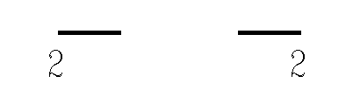 | 标注绘制断面图的位置，标数字的方向为投影放向，“2”与断面图的编号“5-2”对应
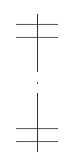 | 对称符号。在对称图形的中轴位置画此符号，可以省画另一半图形 |  | 指北针
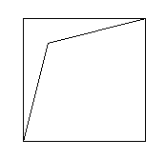 | 楼板开方孔 |  | 楼板开圆孔
@ | 表示重复出现的固定间隔，例如“双向木格栅@500” | Φ | 表示直径，如Φ30
续表
符 号 | 说 明 | 符 号 | 说 明
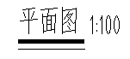 | 图名及比例 | 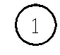1:5 | 索引详图名及比例
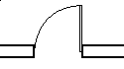 | 单扇平开门 | 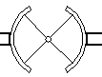 | 旋转门
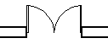 | 双扇平开门 | 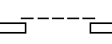 | 卷帘门
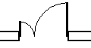 | 子母门 | 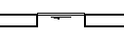 | 单扇推拉门
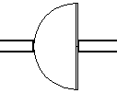 | 单扇弹簧门 | 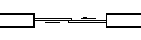 | 双扇推拉门
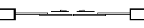 | 四扇推拉门 | 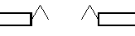 | 折叠门
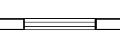 | 窗 | 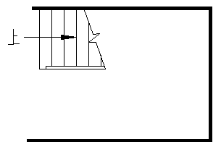 | 首层楼梯
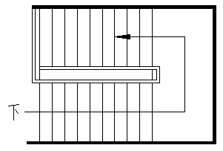 | 顶层楼梯 | 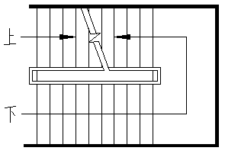 | 中间层楼梯

1.2.2 材料符号
建筑水暖电设计图中经常应用材料图例来表示材料，在无法用图例表示的地方，也采用文字说明。为了方便读者，我们将常用的图例汇集，如表1-11所示。
表1-11 常用材料符号图例
材 料 图 例 | 说 明 | 材 料 图 例 | 说 明
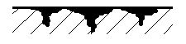 | 自然土壤 | 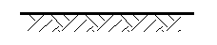 | 夯实土壤
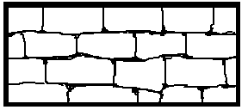 | 毛石砌体 | 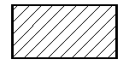 | 普通转
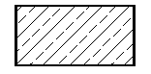 | 石材 | 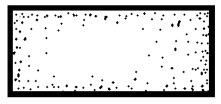 | 砂、灰土
 | 空心砖 |  | 松散材料
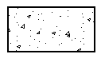 | 混凝土 | 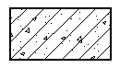 | 钢筋混凝土
续表
材 料 图 例 | 说 明 | 材 料 图 例 | 说 明
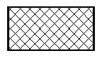 | 多孔材料 | 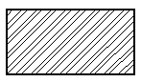 | 金属
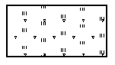 | 矿渣、炉渣 | 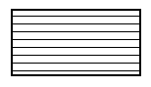 | 玻璃
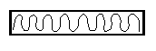 | 纤维材料 |  | 防水材料。上下两种根据绘图比例大小选用
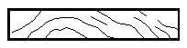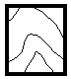 | 木材 | 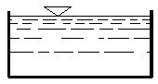 | 液体，须注明液体名称

1.2.3 建筑水暖电符号
建筑水暖电工程中常用的图例如图1-16～图1-19所示。为了便于读者使用，我们将这些图例制作成图块，放到了随书光盘中，读者在后面章节的练习过程中，可以随时调用。
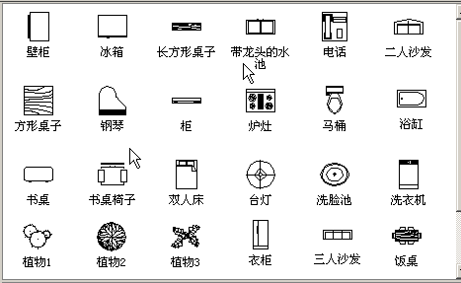
图1-16 室内设施图例
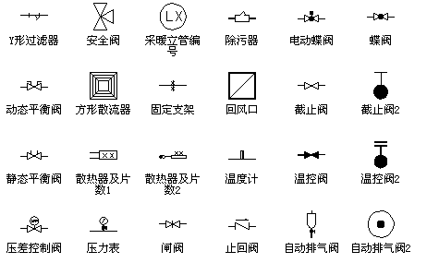
图1-17 暖气与空调图例
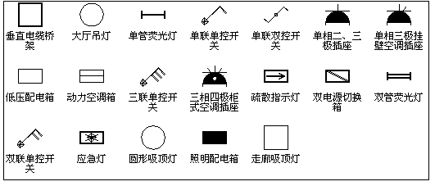
图1-18 强电布置图例
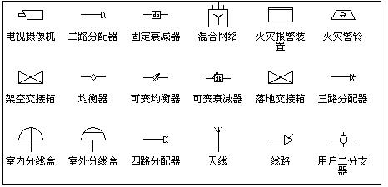
图1-19 弱电布置图例

